INFORME TRIMESTRAL
Julio, Agosto y Septiembre 2020

MARTHA GRACIELA VILLANUEVA ZALAPA
REGIDORA PRESIDENTA DE LA H. COMISIÓN EDILICIA DE DERECHOS HUMANOS DE EQUIDAD
DE GÉNERO Y ASUNTOS INDIGENAS

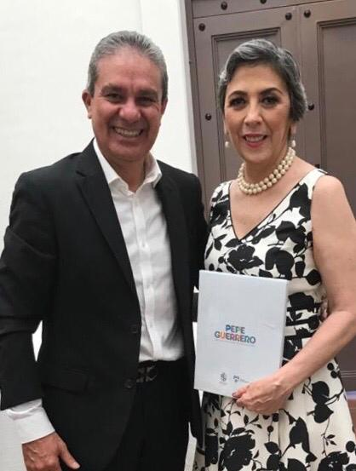

MARTHA GRACIELA VILLANUEVA ZALAPA.
REGIDORA PRESIDENTA DE LA COMISIÓN DE DERECHOS HUMANOS, EQUIDAD DE GÉNERO Y ASUNTOS INDÍGENAS
JULIO A SEPTIEMBRE DEL 2020
ADMINISTRACIÓN 2018-2021

ENTREGA DE UNIFORMES

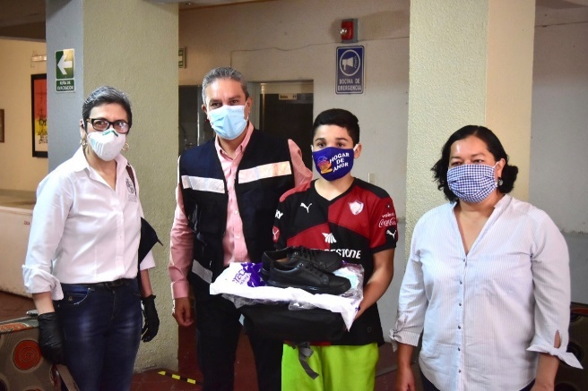
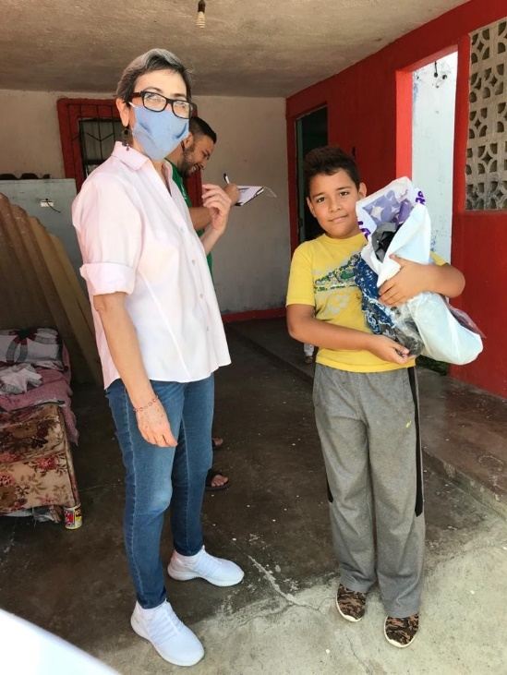

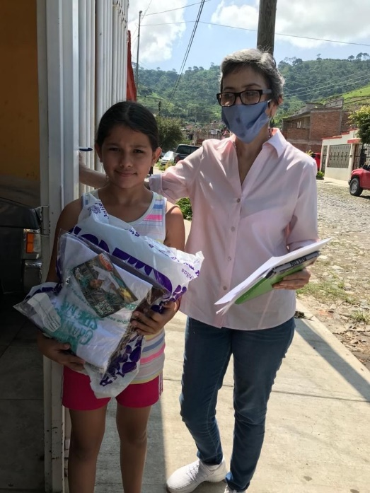

Sesión Ordinaria de la Cultura, Educación y Festividades Cívicas
13 de Agosto 2020
Análisis y revisión de las propuestas a recibir la Presea al Mérito Ciudadano 2020

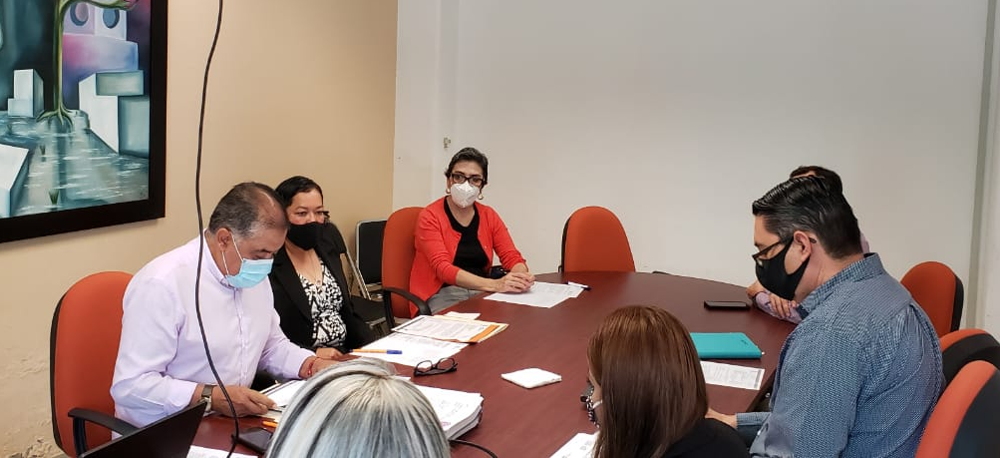

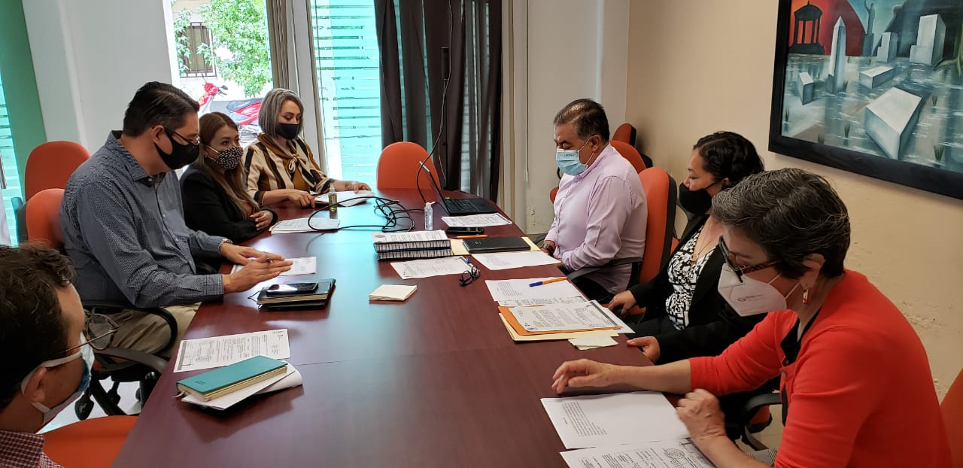

REUNIÓN CON LOS INTEGRANTES DE LA ESTRATEGIA “ALE” Y LA UNIDAD ESPECIALIZADA DE SEGURIDAD PÚBLICA, PARA LA ATENCIÓN A MUJERES VÍCTIMAS DE VIOLENCIA
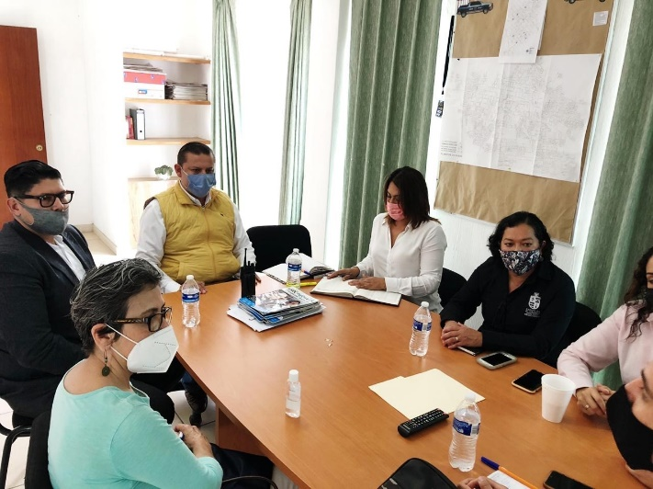
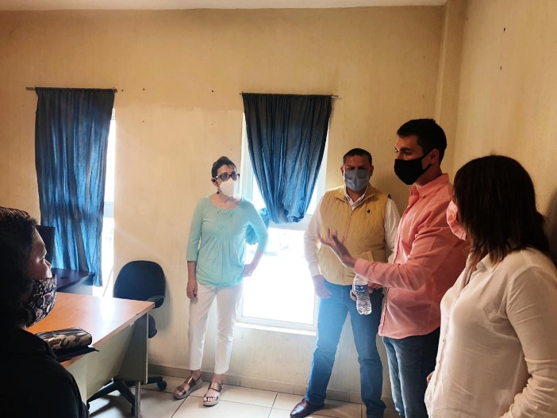

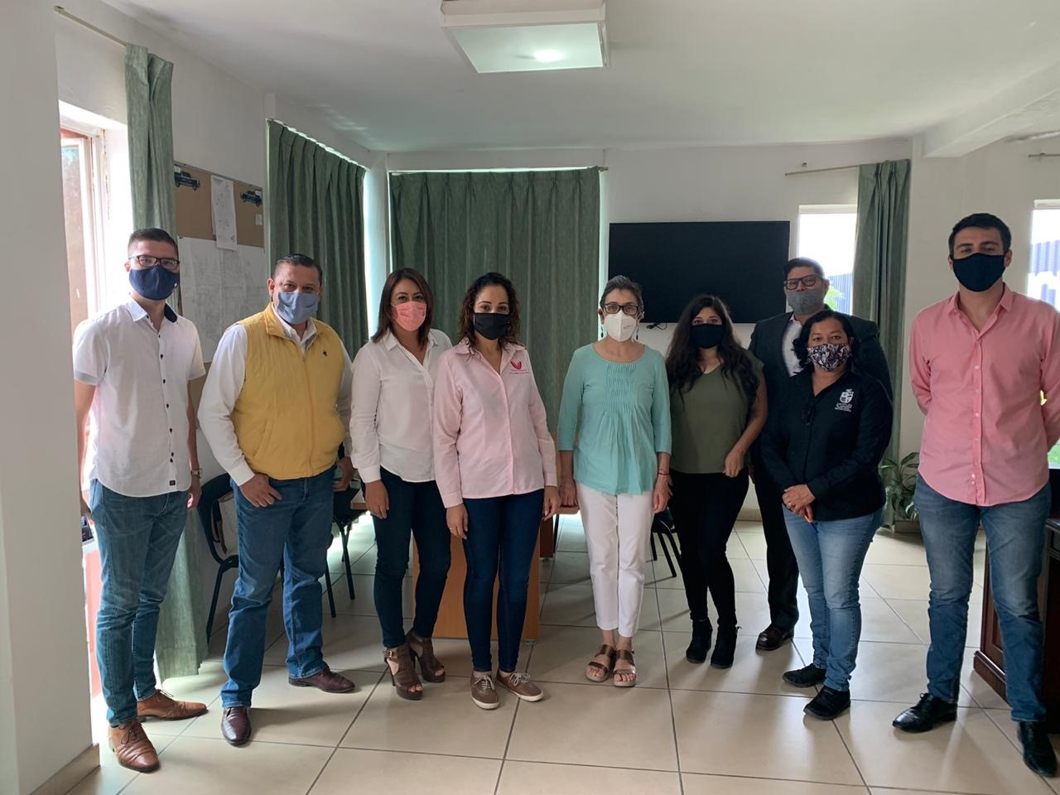
INICIATIVAS
SESIÓN ORDINARIA
No. 17
24 de septiembre del 2020
INICIATIVA DE ACUERDO ECONÓMICO QUE AUTORIZA SESIÓN SOLEMNE DE AYUNTAMIENTO CON MOTIVO DEL 72 ANIVERSARIO DEL DÍA DE LOS DERECHOS HUMANOS.

24 de septiembre del 2020

INICIATIVA DE ACUERDO QUE AUTORIZA LA CELEBRACIÓN DE CONVENIO DE COLABORACIÓN PARA LA EJECUCIÓN DEL PROYECTO ESTATAL “RED DE MUJERES LÍDERES POR LA IGUALDAD”, AL H. AYUNTAMIENTO DE ZAPOTLÁN EL GRANDE CON LA SECRETARIA DE IGUALDAD SUSTANTIVA ENTRE MUJERES Y HOMBRES DEL ESTADO DE JALISCO.

24 de septiembre del 2020

INICIATIVA DE ACUERDO QUE AUTORIZA LA CELEBRACIÓN DE CONVENIOS DE COLABORACIÓN PARA LA EJECUCIÓN DEL PROGRAMA DE APOYO A LAS INSTANCIAS DE MUJERES EN LAS ENTIDADES FEDERATIVAS (PAIMEF) PARA EL EJERCICIO FISCAL 2020, AL H. AYUNTAMIENTO DE ZAPOTLÁN EL GRANDE CON LA SECRETARIA DE IGUALDAD SUSTANTIVA ENTRE MUJERES Y HOMBRES DEL ESTADO DE JALISCO.

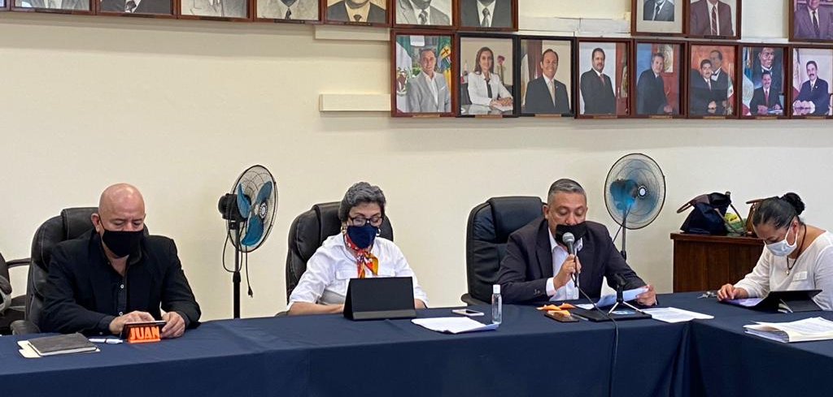
VOCAL EN LAS COMISIONES EDILICIAS
Comisión de Desarrollo Humano, Salud Pública e Higiene y combate a las Adicciones y Comisión de Derechos Humanos
01 de Julio 2020
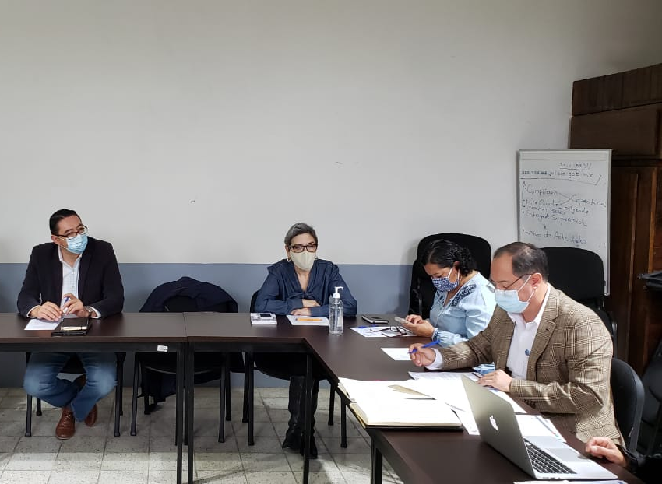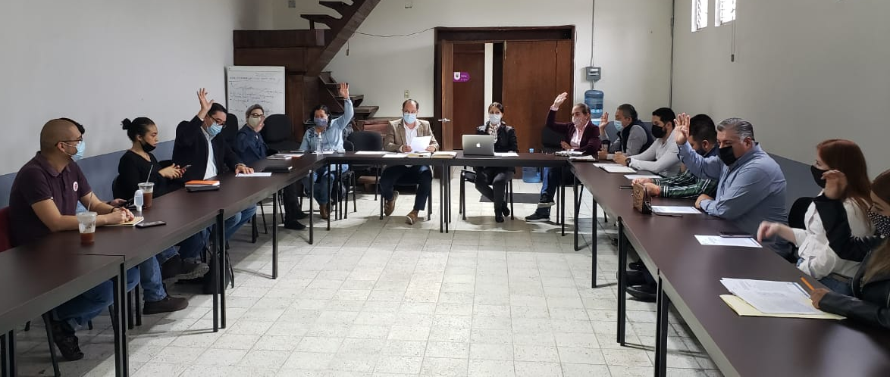
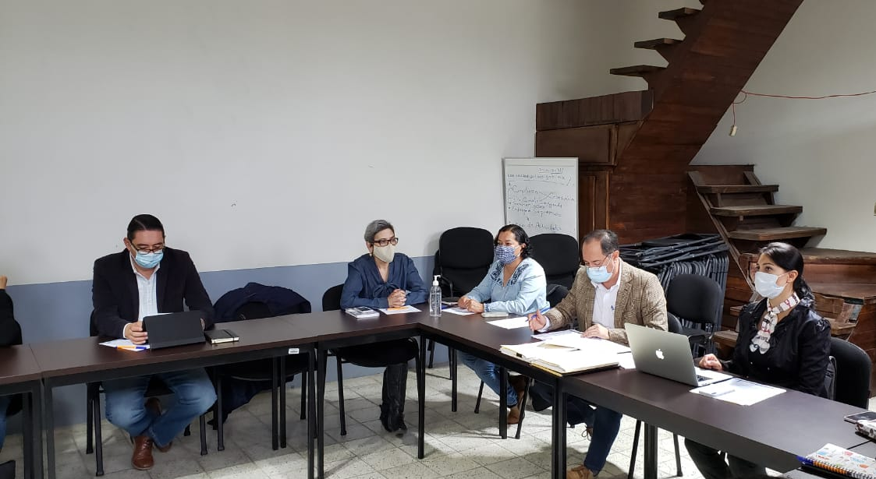
SESIONES ORDINARIAS Y EXTRAODINARIAS DE CABILDO
Sesión Extraordinaria No. 65
22 de Julio 2020
Sesión Extraordinaria No.66
29 de Julio 2020
Sesión Ordinaria No. 16
30 de Julio 2020
Sesión Extraordinaria No. 67
17 de Agosto 2020
Sesión Extraordinaria No. 68
21 de Agosto 2020
Sesión Extraordinaria 69
21 de Agosto 2020
Sesión Extraordinaria 70
28 de Agosto de 2020
Sesión Extraordinaria 71
01 de Septiembre de 2020
Sesiones Ordinaria No. 17
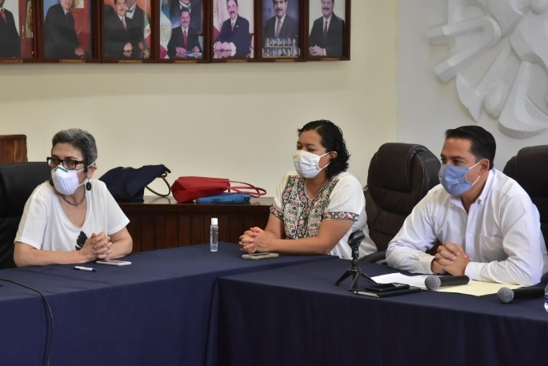
24 de Septiembre 2020

SESIONES SOLEMNES
RECONOCIMIENTO Y ENTREGA DE LA PRESEA A LOS SERVIDORES PÚBLICOS 2020 EN SUS DOS MODALIDADES, PERSONAL ADMINISTRATIVO Y PERSONAL OPERATIVO 2020
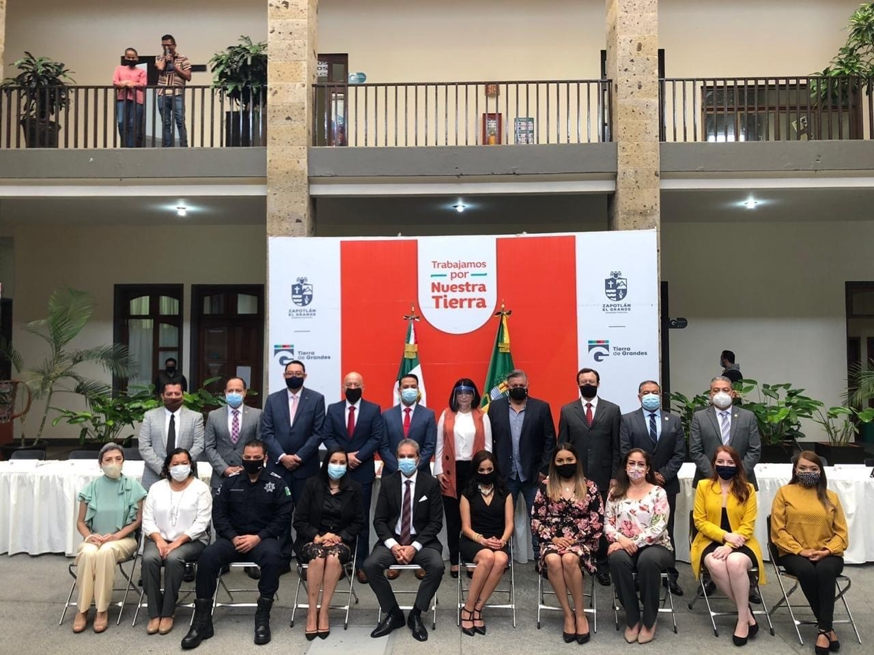

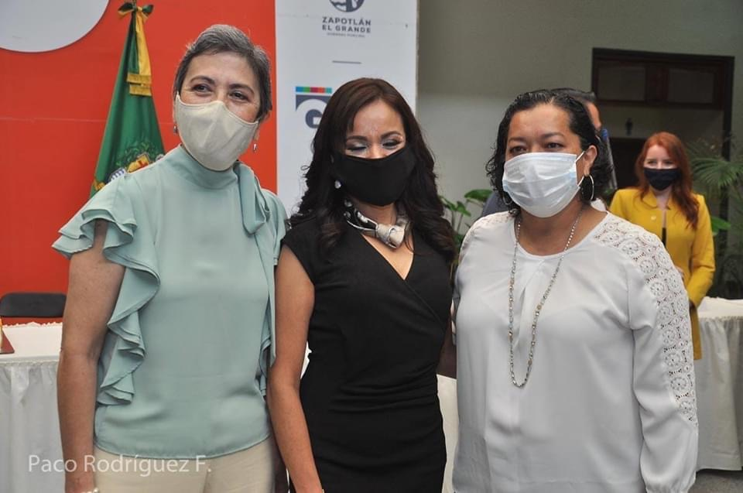
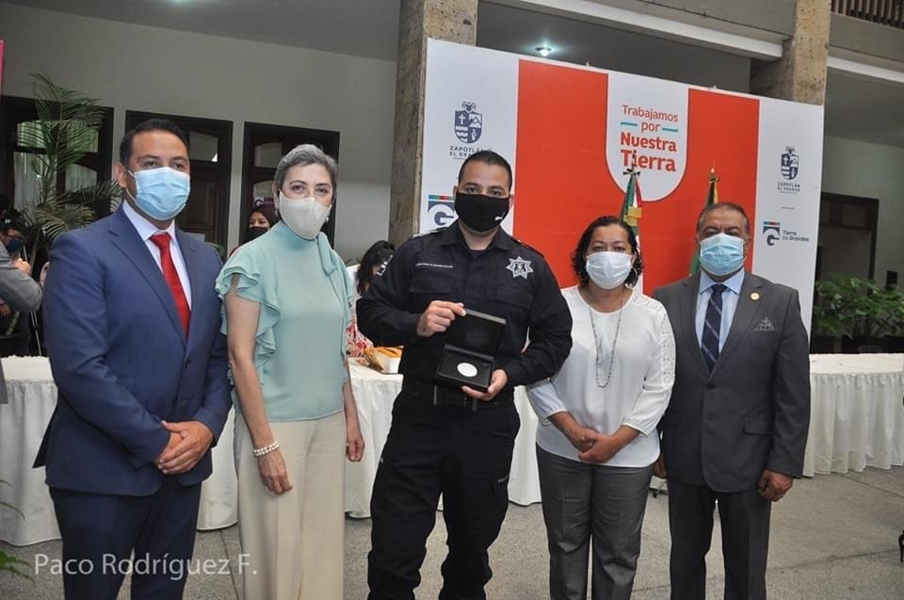

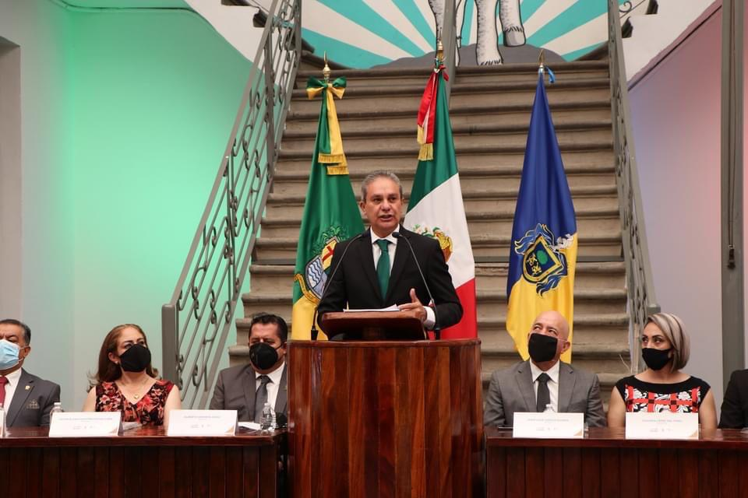
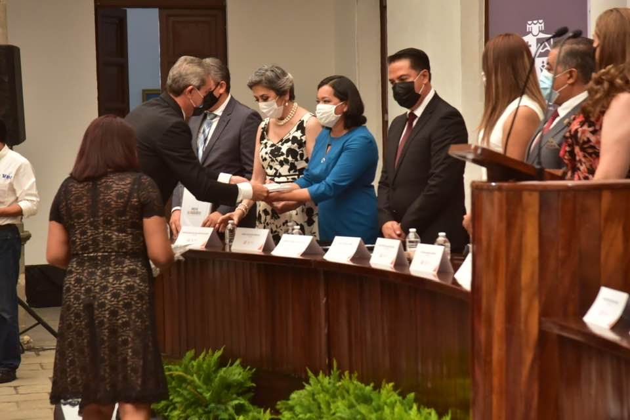
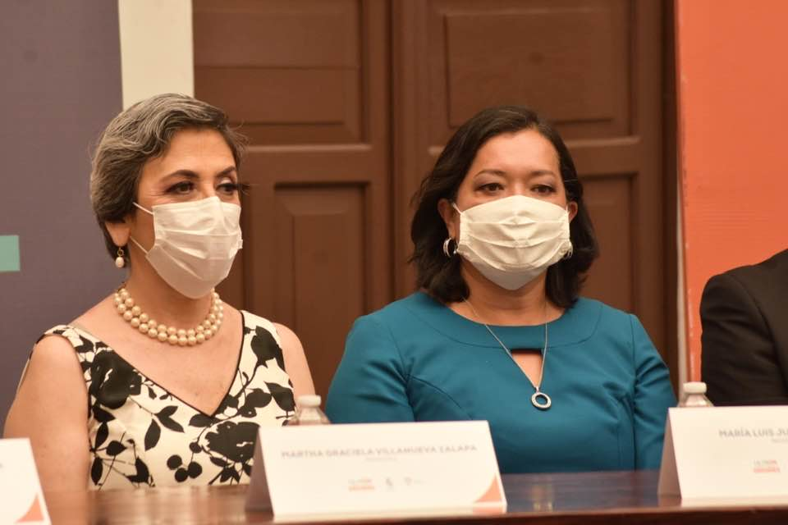

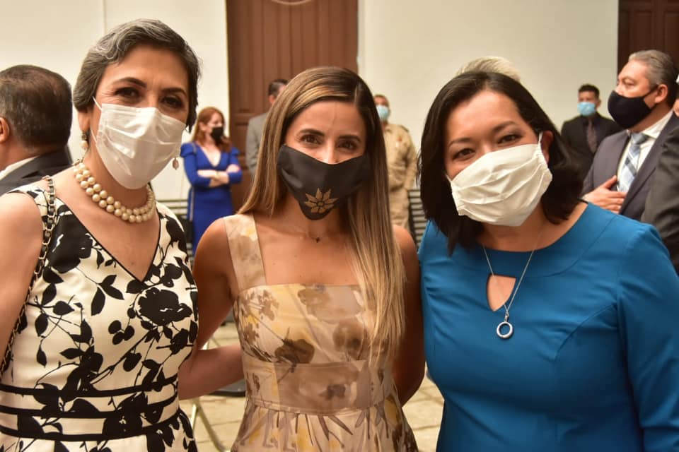
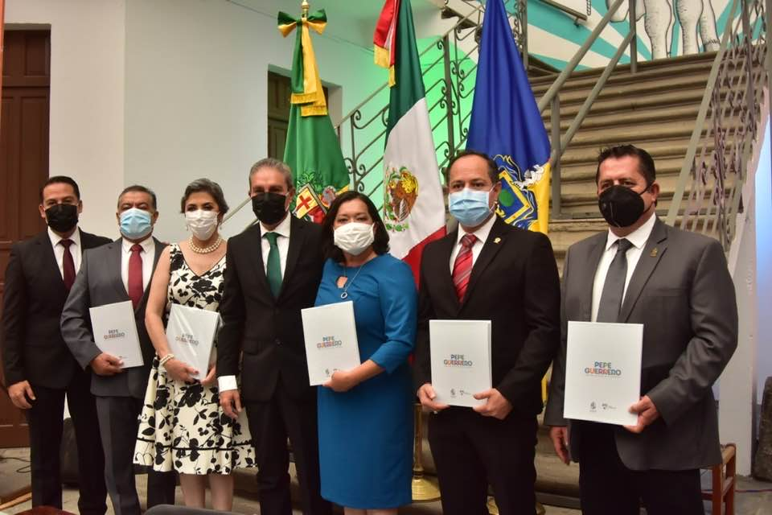

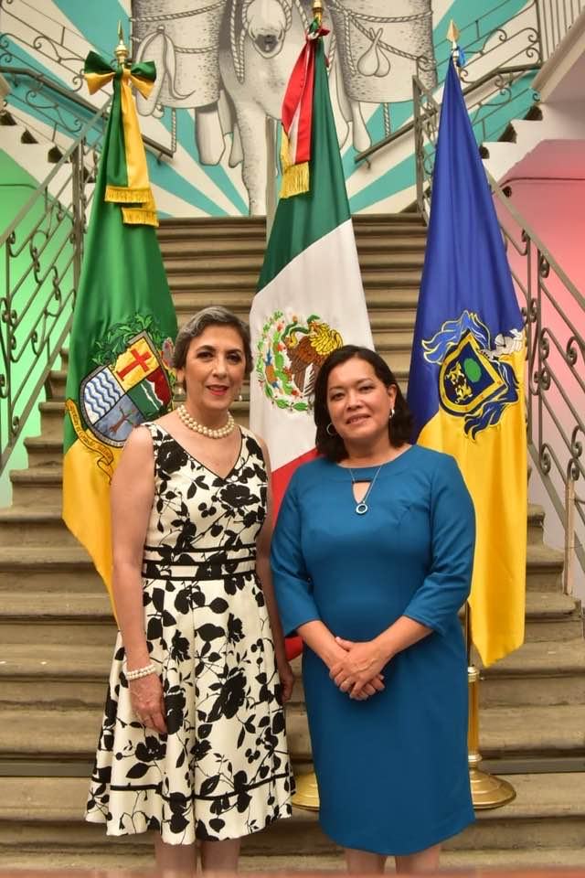
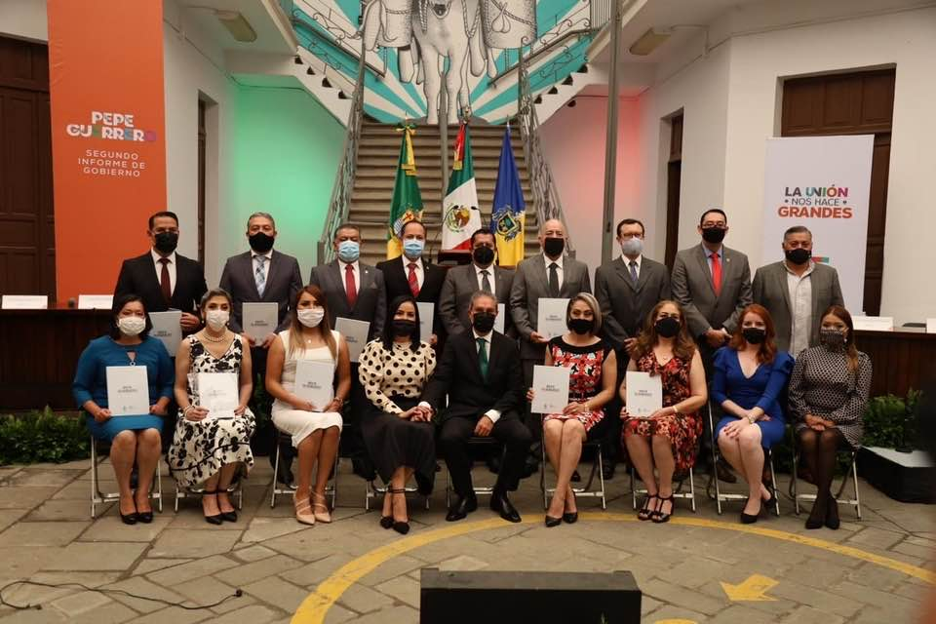

conmemoración del 487 aniversario de la fundación hispánica de la ciudad, marco en el cual se hace entrega de la presea al “mérito ciudadano 2020”
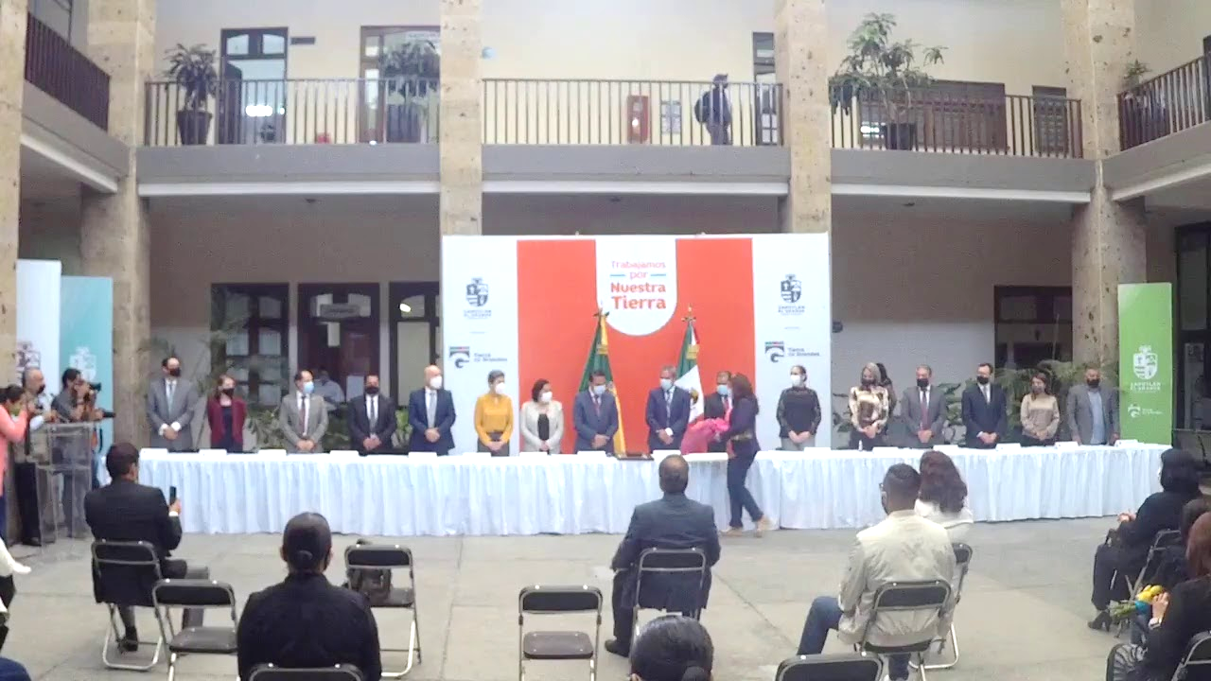
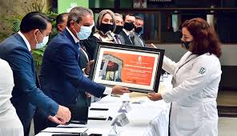

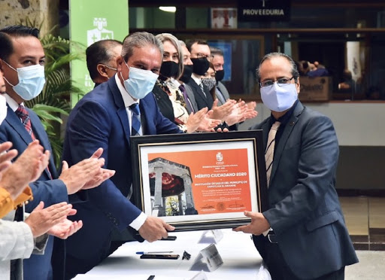

HERMANAMIENTO CON EL MUNICIPIO DE LAGOS DE MORENO / ZAPOTLÁN EL GRANDE, JALISCO DE NORTE A SUR.
CIUDADES INCLUYENTES
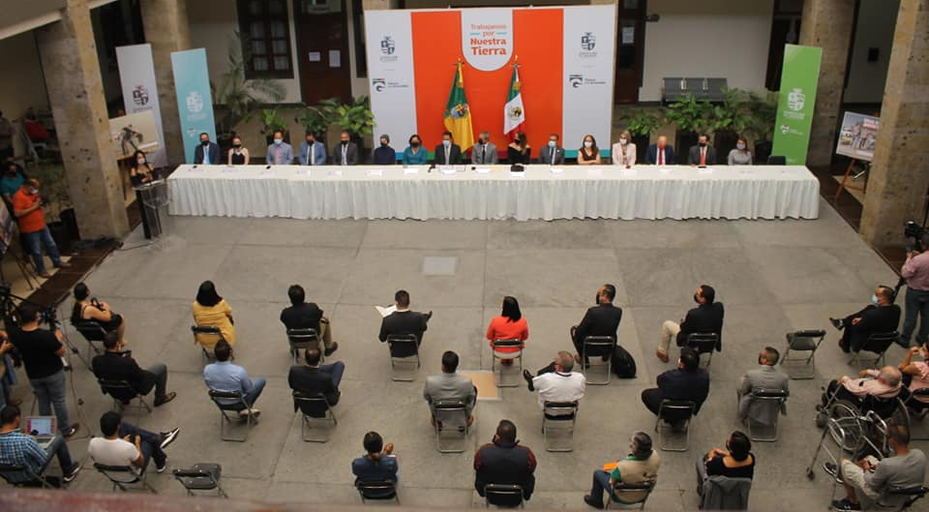

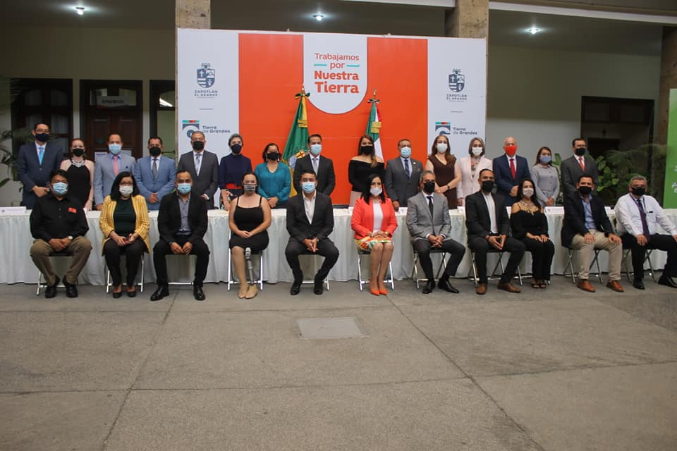

INAUGURACION DEL PROGRAMA RECREA 2020
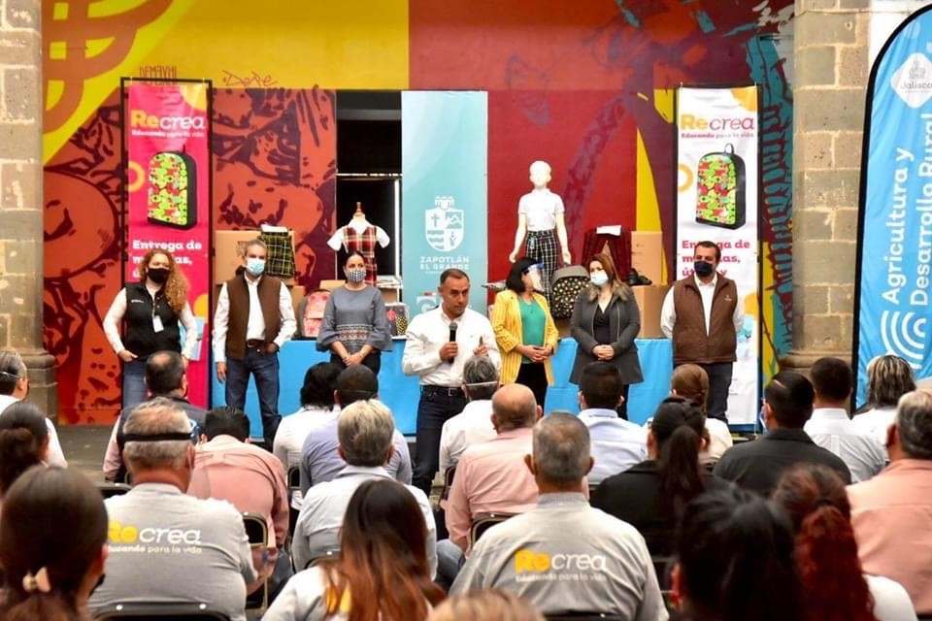

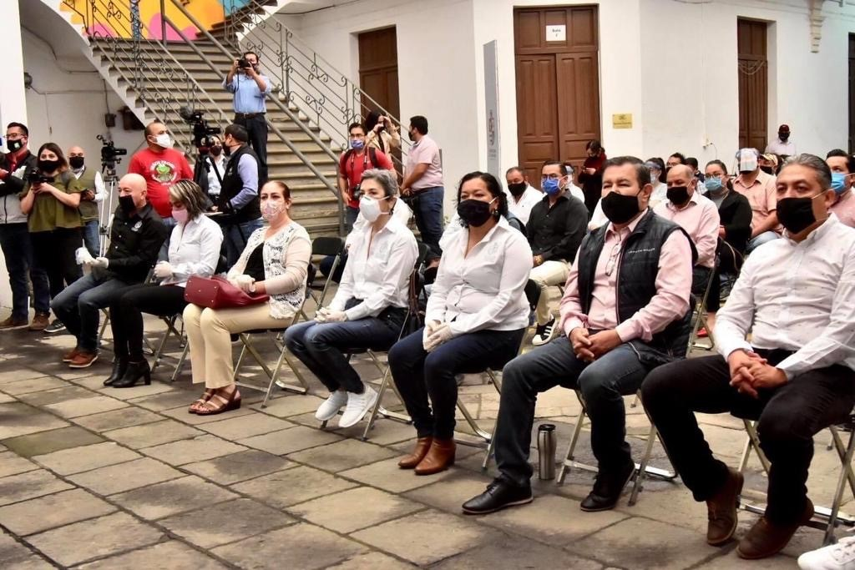

A T E N T A M E N T E
2020 Año Municipal de las Enfermeras
“2020, Año del 150 Aniversario del Natalicio del Científico José María Arreola Mendoza
Cd. Guzmán, Mpio. de Zapotlán El Grande, Jalisco 30 de Septiembre del 2020

C. MARTHA GRACIELA VILLANUEVA ZALAPA
REGIDORA PRESIDENTA DE LA COMISION EDILICIA DE DERECHOS HUMANOS, EQUIDAD DE GÉNERO Y ASUNTOS INDIGENAS.

